新型コロナワクチンを受けられる方へ
新型コロナワクチンの接種は、個人の重症化予防により重症者を減らすことを目的とし、定期接種（B類）として実施します。

１ 予防接種と副反応
新型コロナワクチンは、ウイルスのタンパク質をつくるもとになる遺伝情報の一部を注射します。人の身体の中で、この情報をもとに、ウイルスのタンパク質の一部が作られ、それに対する抗体などができることで、ウイルスに対する免疫ができます。
新型コロナワクチンの主な副反応として、接種後に注射した部分の痛み、疲労、頭痛、筋肉や関節の痛み、寒気、下痢、発熱等がみられることがあります。こうした症状の大部分は、接種後数日以内に回復しています。稀な頻度でアナフィラキシー（急性のアレルギー反応）が発生したことが報告されています。もし、アナフィラキシーが起きたときには、医療機関ですぐに治療を行うことになります。また、頻度としてはごく稀ですが、心筋炎や心膜炎を疑う事例が報告されています。
予防接種は、感染症を予防するために重要なものですが、副反応のでる人もでてきます。
体調などについて医師とよく相談し、予防接種を受けてください。（医師と相談の結果、予防接種を受けるかどうかについての確認のため、本人のサインが必要となりますので、ご協力をお願いします。）
また、極めてまれであるものの、副反応による健康被害をなくすことはできないことから、救済制度が設けられています。 詳しくは、市ホームページを参照⇒
ＱＲコード
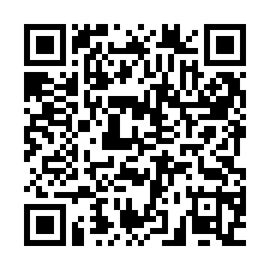

２ 予防接種を受けることができない人
- 明らかに発熱のある人
一般的に体温が３７.５℃を超える場合をさします。
- 重篤な急性疾患にかかっていることが明らかな人
急性の病気で薬を飲む必要があるような人は、その後の病気の変化がわかりませんので、その日は見合わせるのが原則です。
- ワクチンの成分によってアナフィラキシーショックを起こしたことがある人
「アナフィラキシー」とは、通常、接種後３０分以内に起こるひどいアレルギー反応のことです。発汗、顔が急に腫れる、全身にひどいじんましんが出るほか、吐き気、嘔吐、声が出にくい、息がくるしいなどの症状に続き、ショック状態になるような激しい全身反応のことです。
- その他、医師が不適当な状態と判断した場合。

３ 予防接種を受けたあとの一般的な注意
- 予防接種を受けた後３０分間は、医師とすぐに連絡がとれるようにしておきましょう。
急な副反応は、この間に起こることがあります。
- 接種後２～３日は副反応の出現に注意しましょう。
- 入浴は差し支えありませんが、注射をした部位をこすらないようにしましょう。
- 接種当日は、いつものとおりの生活で構いませんが、激しい運動は避けましょう。

４ 予防接種費用
自己負担額は、８，０００円です。（医療機関の窓口でお支払い下さい。）
接種対象者の方で生活保護を受けている方・中国残留邦人等の方及び公害病認定患者の方は自己負担の必要はありませんので、医療機関で受給証・本人確認書類及び公害医療手帳等を提示の上、予診票の指定欄（氏名の横）に受給証番号を記入してください。
尼崎市保健所 感染症対策担当（TEL：06-4869-3062 FAX:06-4869-3049）

